

**Tecnológico de Monterrey**

**TC2037: Implementación de métodos computacionales**

Actividad 2.1: Programación funcional – Parte 1



* Carlos Estrada Ceballos A01638214
* Abigail Velasco García A01638095
* Natalia Velasco García A01638047
* **1**

La función fahrenheit-to-celsius toma como entrada una temperatura f en grados Fahrenheit y la convierte a su equivalente en grados Celsius usando la siguiente fórmula:

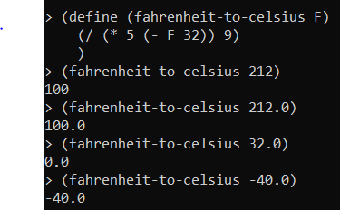(define (fahrenheit-to-celsius F)

(/ (* 5 (- F 32)) 9)

)

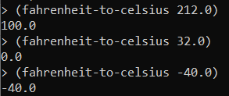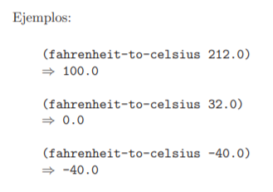

* **2**

La función sign recibe como entrada un valor entero n. Devuelve -1 si n es negativo, 1 si n es positivo mayor que cero, o 0 si n es cero.

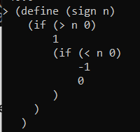 (define (sign n)

(if (> n 0)

1

(if (< n 0)

-1

0)))

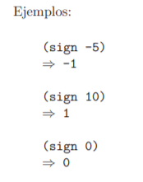 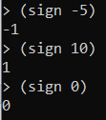

* **3**

La función roots devuelve la raíz que resuelve una ecuación cuadrática a partir de sus tres coeficientes, a, b y c, que se reciben como entrada. Se debe usar la siguiente formula:

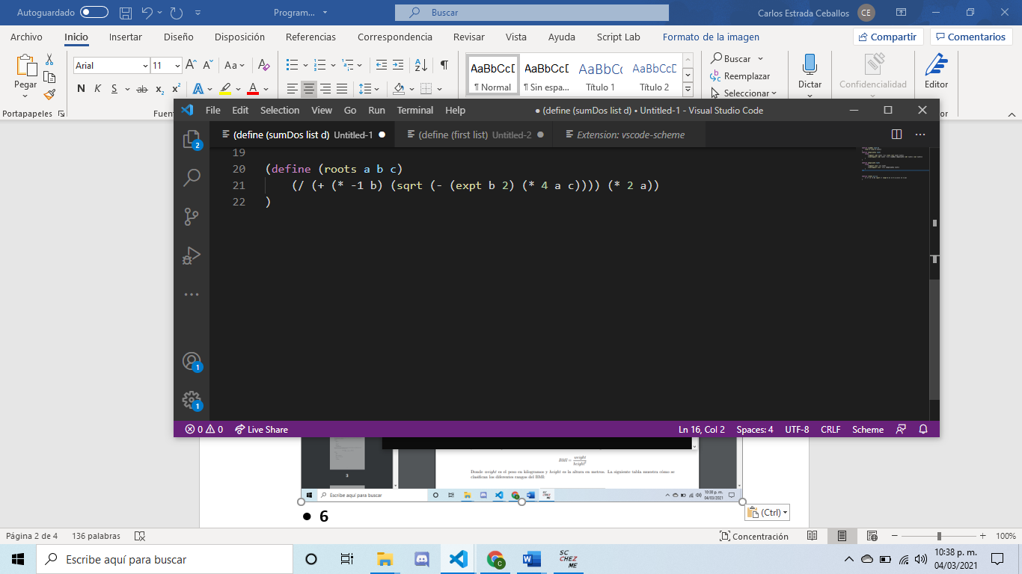

(define (roots a b c)

(/ (+ (* -1 b) (sqrt (- (expt b 2) (* 4 a c)))) (* 2 a))

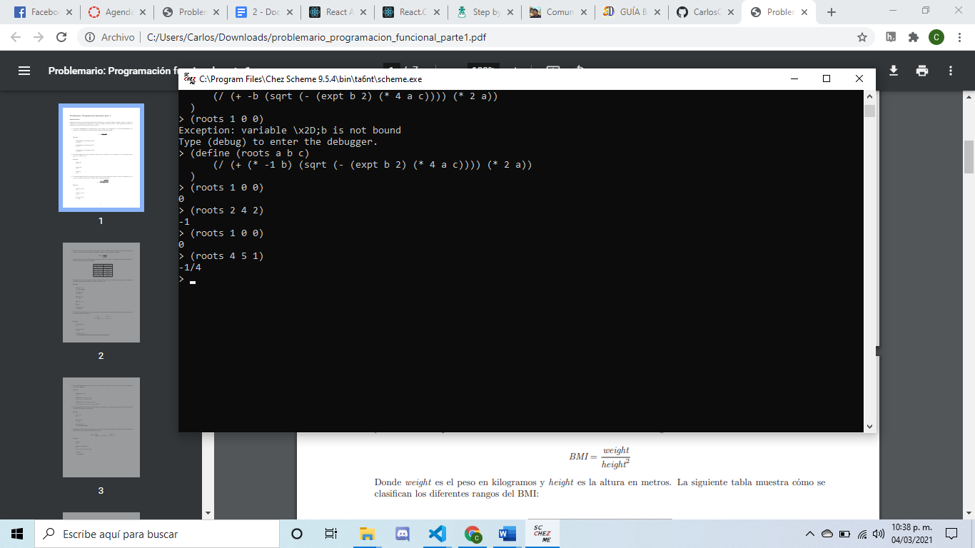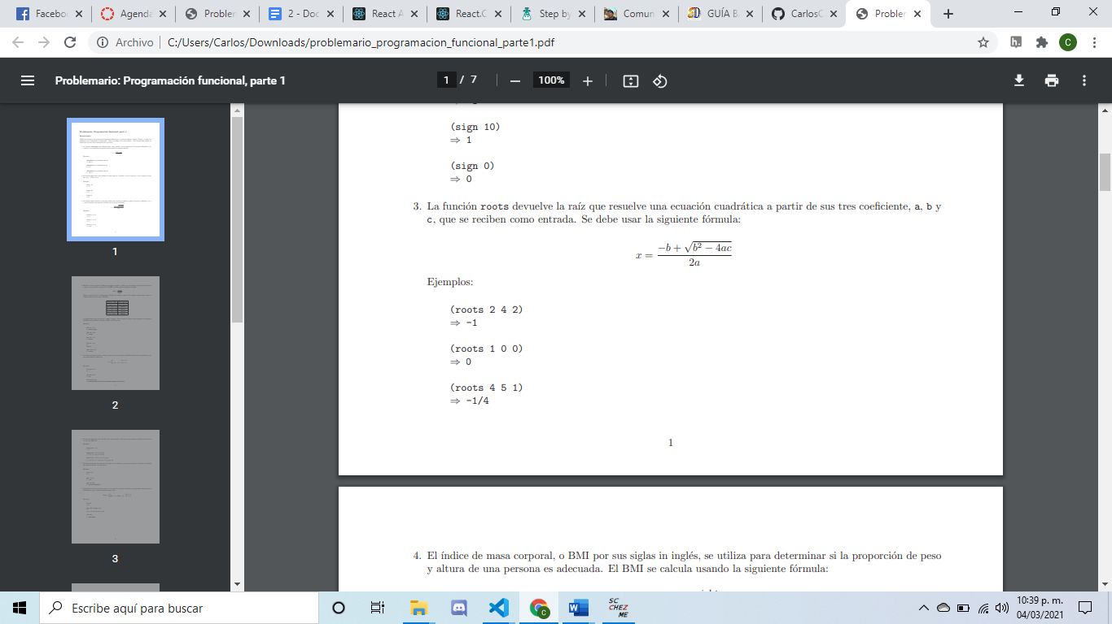)

* **6**

La función ‘duplicate’ toma una lista ‘lst’ como entrada y devuelve una nueva lista en donde cada elemento de ‘lst’ está duplicado.

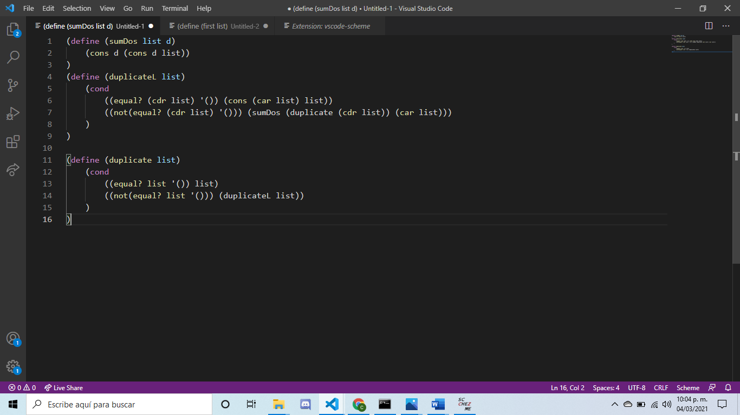

(define (sumDos list d)

(cons d (cons d list))

)

(define (duplicateL list)

(cond

((equal? (cdr list) '()) (cons (car list) list))

((not(equal? (cdr list) '())) (sumDos (duplicate (cdr list)) (car list)))

)

)

(define (duplicate list)

(cond

((equal? list '()) list)

((not(equal? list '())) (duplicateL list))

)

)

